صورة تحتوي على إناء للزهور, فاكهة, التصميم

قد يكون المحتوى المعد بواسطة الذكاء الاصطناعي غير صحيح.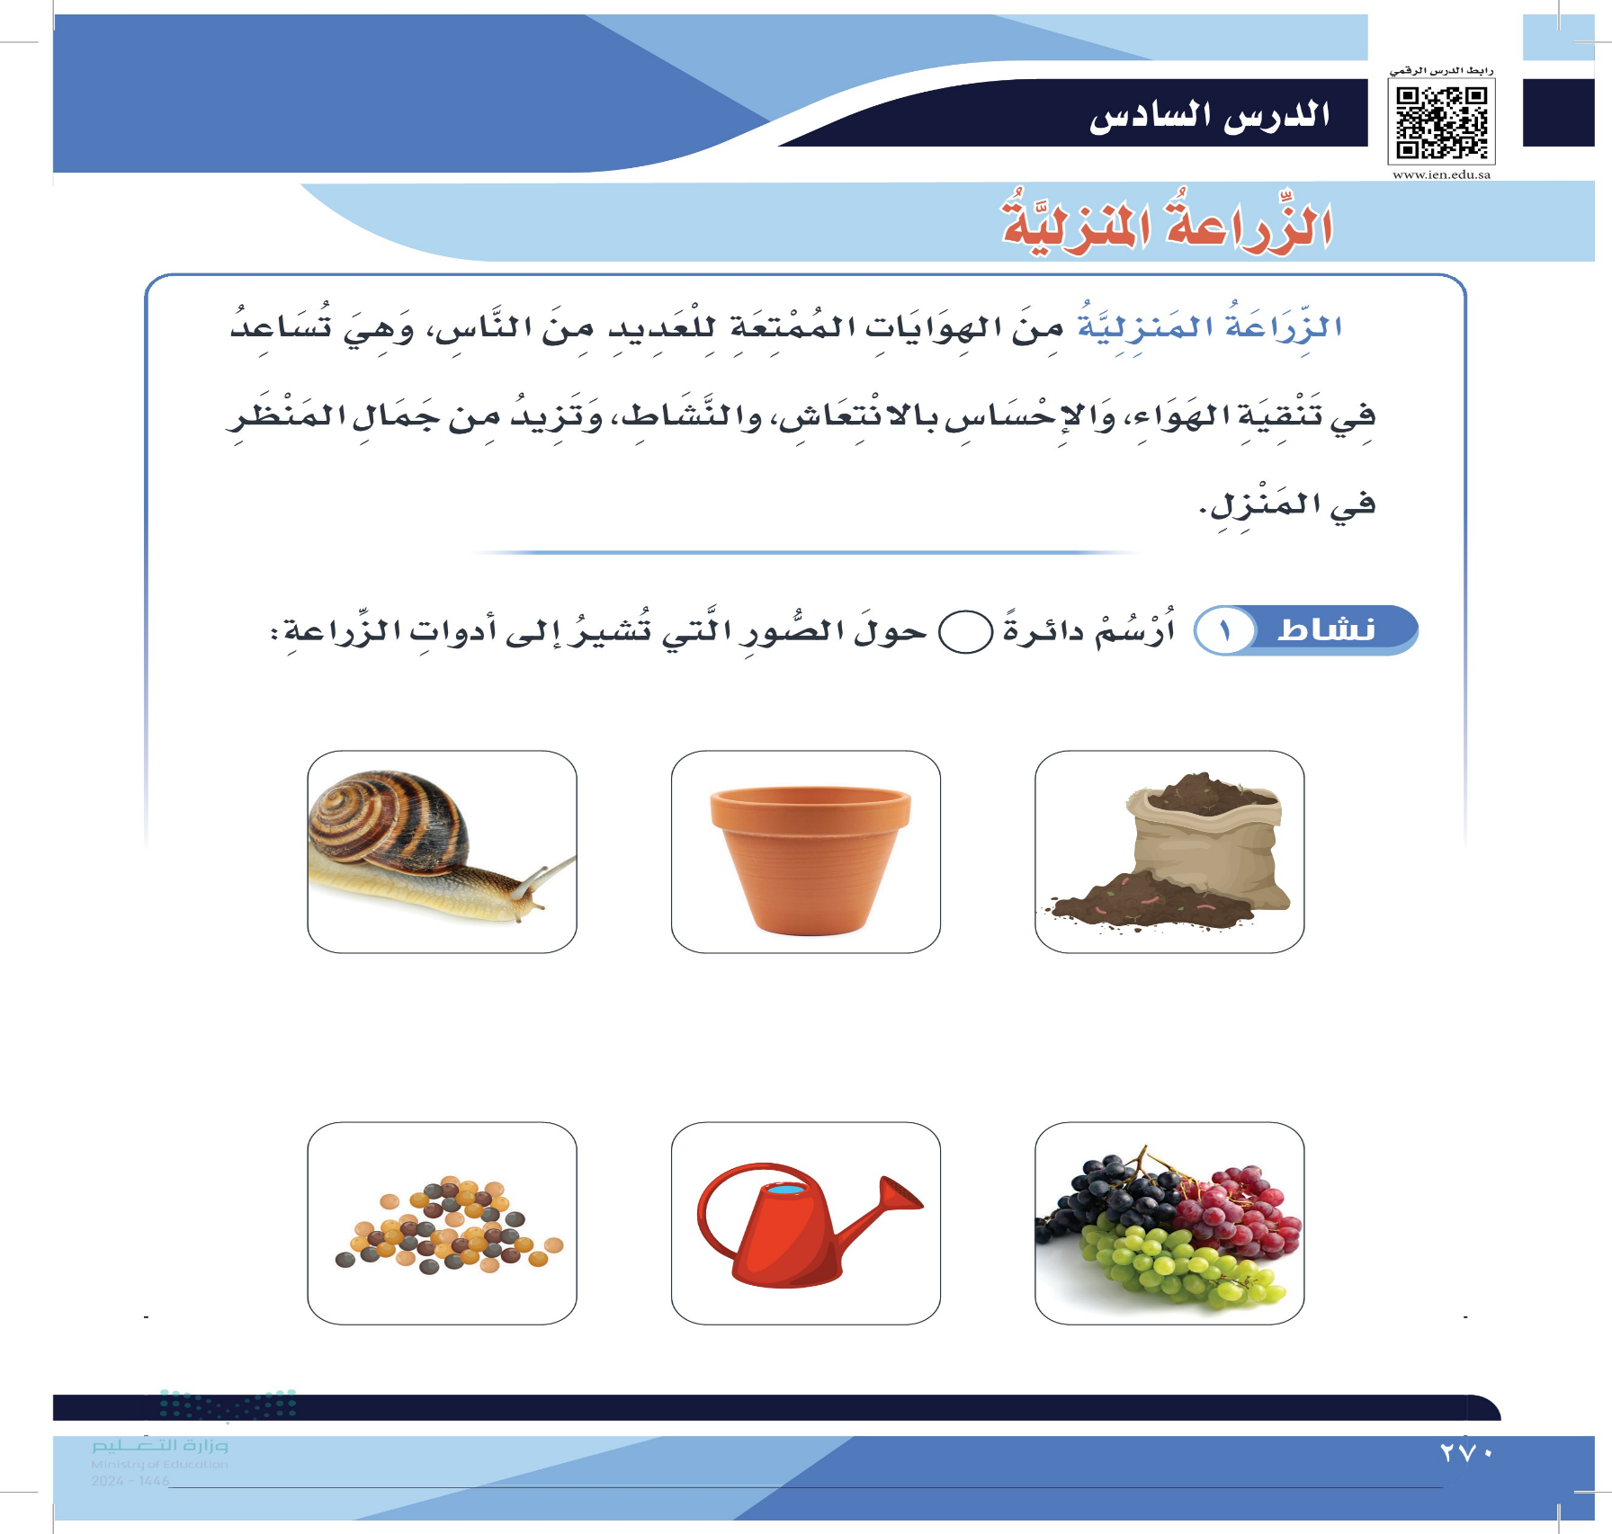

**الدرس رقم 16: يجهز مستلزمات تشتيل البذور**

**رتب خطوات الزراعة :**